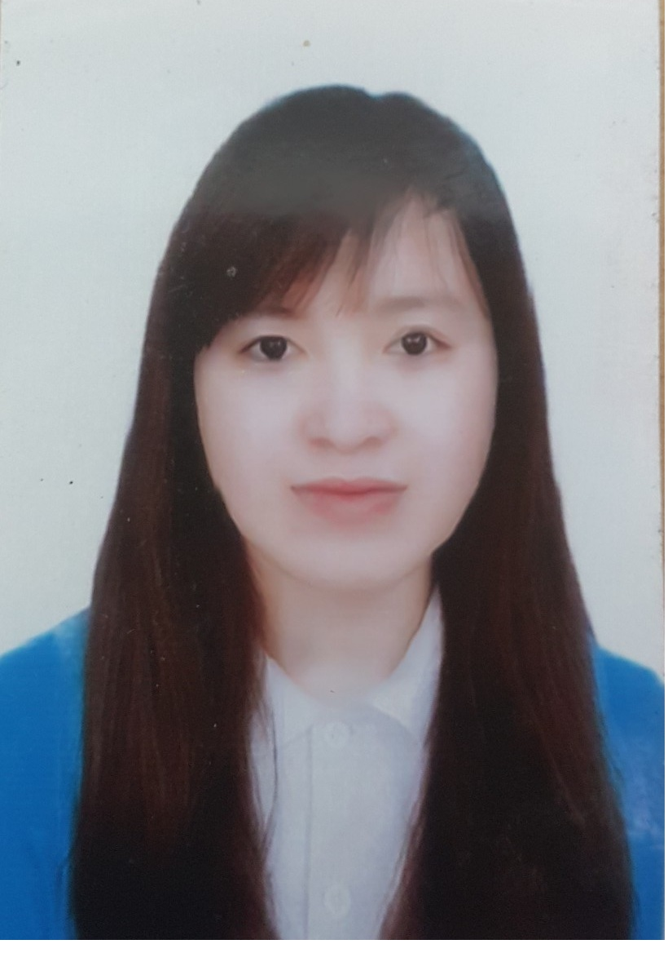
CỘNG HÒA XÃ HỘI CHỦ NGHĨA VIỆT NAM

Độc lập – Tự do – Hạnh Phúc
----------------------

TỜ KHAI ỨNG VIÊN
THÔNG TIN CHUNG:
Họ và Tên: Nguyễn Thị Ngân |  |  |  |  | ◻ Nam ◻ nữ Ngày sinh: 11/ 11/1995
Nơi sinh: Thái Bình | Dân tộc: Kinh |  | Tôn giáo: Không |  | Chiều cao: 1.55 (m) | Cân nặng: 42 (kg)
Tel (NR): |  | Tel (khác): |  |  | Mobil: 0986818801 | Email: ngan951111@gmail.com
Quê quán: thôn Ngọc Quế 4 - xã Quỳnh Hoa – huyện Quỳnh Phụ - tỉnh Thái Bình
Hộ khẩu thường trú: thôn Ngọc Quế 4 - xã Quỳnh Hoa – huyện Quỳnh Phụ - tỉnh Thái Bình
Địa chỉ liên hệ: thôn Ngọc Quế 4 - xã Quỳnh Hoa – huyện Quỳnh Phụ - tỉnh Thái Bình
CMND số: 152118721 |  | Ngày cấp: 08/01/2011 |  | Nơi cấp: C.A tỉnh Thái Bình.
Tình trạng hôn nhân: ◻ Chưa có vợ/chồng ◻ Đã có vợ/chồng ◻ Chưa có con ◻ Đã có con
Thành phần gia đình (cha, mẹ, anh chị em ruột, chồng/vợ, con):
Họ và tên | Quan hệ | Tuổi | Nghề nghiệp, nơi làm việc | Điện thoại
Nguyễn Công Sáng | Bố | 48 | xã Quỳnh Hoa – huyện Quỳnh Phụ - tỉnh Thái Bình
Nguyễn Thị Xuê | Mẹ | 48 | xã Quỳnh Hoa – huyện Quỳnh Phụ - tỉnh Thái Bình
Nguyễn Công Quyền | Em | 16 | xã Quỳnh Hoa – huyện Quỳnh Phụ - tỉnh Thái Bình
Nguyễn Viết Trường | Chồng | 31 | xã Quỳnh Hoa – huyện Quỳnh Phụ - tỉnh Thái Bình
Nguyễn Viết Hải Đăng | Con | 01 | xã Quỳnh Hoa – huyện Quỳnh Phụ - tỉnh Thái Bình

Ghi rõ nghề nghiệp và tên cơ quan vợ/chồng (nếu có): Kỹ sư Kinh Tế Xây Dựng
Anh/chị biết thông tin tuyển dụng thông qua: ◻ Báo chí ◻ Qua Internet ◻ Người quen trong Cty ◻ Khác
Người giới thiệu (cá nhân, cơ quan): .......................................................... ............................................................
CÔNG VIỆC MONG MUỐN:
Vị trí: Nhân viên điều dưỡng | Ngày có thể bắt đầu: Sau khi phỏng vấn xong | Mức lương mong muốn: Thỏa thuận

QUÁ TRÌNH ĐÀO TẠO:
1. Trung học hoặc các loại hình đào tạo khác (Trung học kỹ thuật hoặc dạy nghề) (nếu không học Cao đẳng, Đại học)
Tên trường, thành phố,  quốc gia | Từ tháng | Năm | Đến tháng | Năm | Chuyên ngành | Loại hình đào tạo | Xếp loại

2. Cao đẳng, Đại học:
Tên trường, thành phố,  quốc gia | Từ tháng | Năm | Đến tháng | Năm | Chuyên ngành | Loại hình đào tạo | Xếp loại
Cao Đẳng Y Tế Hà Nội | 09 | 2013 | 9 | 2015 | Điều Dưỡng | Hệ Trung cấp | Khá
Cao Đẳng Y Tế Hà Nội | 09 | 2013 | 09 | 2018 | Điều Dưỡng | Hệ Cao đẳng | Khá

3. Sau đại học:
Tên trường, thành phố,  quốc gia | Từ tháng | Năm | Đến tháng | Năm | Chuyên ngành | Loại hình đào tạo | Xếp loại

4. Khả năng sử dụng ngoại ngữ:
Ngoại ngữ | Nghe |  |  |  | Nói |  |  |  | Viết |  |  |  | Dịch
Ngoại ngữ | Tốt | Khá | TB | Yếu | Tốt | Khá | TB | Yếu | Tốt | Khá | TB | Yếu | Tốt | Khá | TB | Yếu
 |  |  | × |  |  |  | × |  |  |  | × |  |  |  | ×

5. Khả năng về tin học:
Khả năng sử dụng các phần mềm | Mức độ thành thạo |  |  | Bằng cấp, chứng chỉ
Khả năng sử dụng các phần mềm | Thành thạo | Bình thường | Yếu | Bằng cấp, chứng chỉ
Word, Excel |  | × |  | A,B

6. Chứng chỉ, bằng khác (chứng chỉ hay bằng):
Tên cơ sở đào tạo | Từ ngày/tháng/năm | Đến ngày/tháng/năm | Chuyên ngành | Bằng cấp, chứng chỉ | Xếp loại
Chứng chỉ hành nghề khám bệnh, chữa bệnh | 16/10/2017 |  | Điều dưỡng viên

QUÁ TRÌNH LÀM VIỆC
Thời gian | Công ty/Địa chỉ/Người phụ trách trực tiếp/điện thoại | Chức danh (của bản thân tại đó) | Mô tả công việc | Mức lương | Lý do thôi việc | Khen thưởng/ kỷ luật (nêu có)
Từ 10/ 2016 đến nay | + Học viên tại bệnh viện đa khoa Xanh - Pôn | Nhân viên điều dưỡng khoa nội ,ngoại , nhi | -Các công việc chuyên môn điều dưỡng | Học viên | - Muốn tìm công việc có thu nhập ổn định
Từ ngày…./…./ ….. đến ngày…/…./…
Sổ BHXH:
Anh (chị) đã có sổ BHXH chưa: có  chưa có 
Nếu đã có thì mức lương đóng BHXH, BHYT là bao nhiêu?
TÓM TẮT CÁC PHẨM CHẤT, KỸ NĂNG ĐẶC BIỆT:
Hãy tóm tắt các phẩm chất và kỹ năng đặc biệt tích luỹ được qua quá trình làm việc hay các kinh nghiệm khác (nếu có):
Cẩn thận, tiếp thu công việc nhanh, chịu khó học hỏi.

SỨC KHỎE:
Bạn có hạn chế nào về sức khoẻ/thể lực gây khó khăn cho việc thực hiện công việc đang xin vào không?: □Có □Không
Nếu có xin nêu chi tiết:……………………………………………………………………………………………
….…………………………………………………………………………………………………………………
Anh/chị đã từng có tiền án, tiền sự, nghiện hút, ma túy, cờ bạc không? □ Có □ Không
Nêu cụ thể nếu có: ………………………………………………………………………………………………
NGUỒN THẨM TRA:
Bạn hãy nêu tên và địa chỉ của 02 người không phải là người trong gia đình, họ có thể cung cấp thông tin về bạn cho chúng tôi.
1. Họ và tên: Nguyên Thị Thu Hà | Nghề nghiệp: Điều Dưỡng
Địa chỉ: Hà Nội | Điện thoại: 0374460296
Quan hệ: Đồng nghiệp | Biết bạn được mấy năm 3 năm
2. Họ và tên: Đặng Thị Duyên | Nghề nghiệp: Điều Dưỡng
Địa chỉ: Hà Nội | Điện thoại: 0356106292
Quan hệ: Bạn học | Biết bạn được mấy năm 4 năm
NGƯỜI BÁO TIN TRONG TRƯỜNG HỢP CẦN THIẾT:
Họ và tên: Nguyễn Viết Trường
Quan hệ: Chồng
Địa chỉ: thôn Ngọc Quế 4 - xã Quỳnh Hoa – huyện Quỳnh Phụ - tỉnh Thái Bình Điện thoại: 094.8778.279
Nếu được tuyển dụng vào làm việc tại Công ty, tôi cam kết: Thực hiện tốt Nội quy lao động và các quy định của Công ty và xin cam đoan những thông tin cung cấp trên đây là chính xác và đầy đủ.
Tôi chấp nhận việc điều tra, thẩm tra đối với những thông tin về cá nhân, quá trình làm việc, sức khoẻ hoặc các vấn đề liên quan khác cần trong quá trình Công ty ra quyết định tuyển dụng. Tôi cam kết không kiện nơi mình đã từng làm việc, đã từng học hoặc những người trả lời trong quá trình thẩm tra thông tin liên quan tới Tê khai nµy của tôi.
Hà Nội ngày tháng năm 2019
NGƯỜI VIẾT TỜ KHAI
(Ký, ghi rõ họ tên)

Nguyễn Thị Ngân

